所庆60周年植树活动的方案策划

本着务实、可行而又把活动办的有纪念意义，我们计划结合莫子山园区围墙绿化带建设工程，组织植树活动的实施。
- 绿化基本情况
莫子山园区距离文化路园区15公里，周边道路情况：南部为航天路，西部为9#路，北部为13#路，东部为11#路。规划总建设面积591.6亩。根据园区规划路网位置、资金状况和初步满足政府要求，考虑2013年完成园区围墙绿化带建设，总长约3010米，其中，园区内沿航天路绿化带长765米，宽7.5米；沿9#路长1105米，宽6.6米；沿13#路长315米，宽6.6米；沿11#支路和11#路长825米，宽5米。草坪（白三叶）面积约12709平方米。绿化包括航天路与9#路节点、9#路与13#路节点两个景观节点。目前，园区正在进行围墙与绿化带作业面的施工。
二、策划方案
围墙绿化带建设设计理念体现总体严谨、庄重风格，辅助活泼、高雅色调。所以在乔灌木搭配中，选择常绿乔木与主色调彩叶树结合，辅以灌木作背景色彩混搭衬托。每条路都有不同主色调考虑。航天路绿色+黄色，9#路绿色+紫色，13#、11#路绿色+混搭色。航天路与9#路节点、9#路与13#路节点作为景观节点，由中标单位根据自然景观结合我所所庆要求单独设计方案和分项造价（景观综合造价按不超过300元/平米设计，已含投标报价中）。方案设计力求通过绿化物种围绕核心树自由组合，达到节点过渡自然轻松、美观亲切。
三、绿化设计图
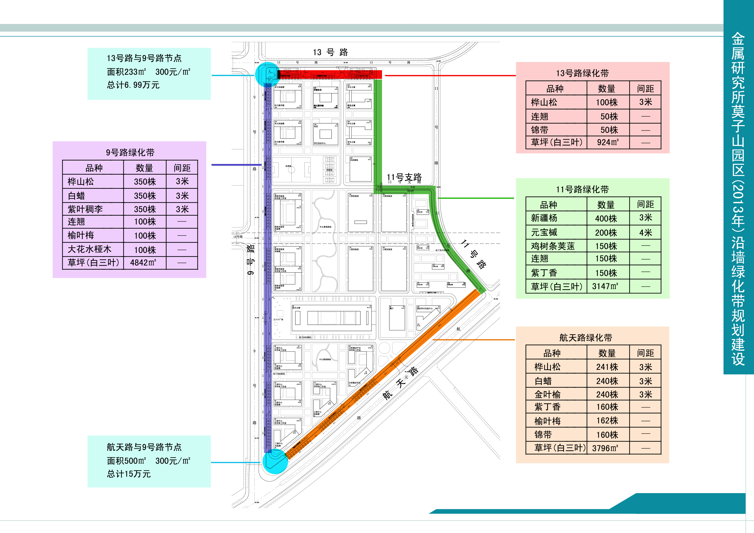
四、绿化工程量表
序号 | 品种 | 规格 | 数量 | 单位 | 综合单价（元） | 合价（元）
1 | 华山松 | d=12-14cm h=2.8-3m w=2-2.5m | 691 | 株 | 1500
2 | 白蜡 | d=7-8cm h=3.5m w=1.5-2.0m | 590 | 株 | 800
3 | 银中杨 | d=8-10cm h=5.5m | 400 | 株 | 150
4 | 元宝槭 | d=8-10cm h=3.0m w=1.5-2.0m | 200 | 株 | 1200
5 | 紫叶稠李 | d=6cm h=3.0m w=1.5-1.8m | 350 | 株 | 500
6 | 金叶榆 | d=5-6cm h=2.5-2.7 w=1.2-1.5m | 240 | 株 | 370
7 | 紫丁香 | h=1.5m w=1.2m | 310 | 株 | 80
8 | 连翘 | h=1.5m w=1.2m | 300 | 株 | 80
9 | 榆叶梅 | h=1.5m w=1.2m | 262 | 株 | 80
10 | 锦带 | h=1.5m w=1.2m | 210 | 株 | 80
11 | 大花水桠木 | h=1.5m w=1.2m | 100 | 株 | 120
12 | 鸡树条荚蒾 | h=1.5m w=1.2m | 150 | 株 | 150
13 | 草坪(白三叶) | 满铺 | 12709 | ㎡ | 12
 |  | 景观节点 | 面积 | 单位 | 平米造价 | 合价（元）
15 |  | 13号路与9号路节点 | 233 | ㎡ | 300
16 |  | 航天路与9号路节点 | 500 | ㎡ | 300

五、植树活动具体方案
1、根据现场条件和报名情况，计划提供给活动的种植树560棵左右（根据需求也可以适当增加数量）：银中杨350-400棵，华山松40-50棵，白蜡树60-100棵以及两个景观节点部分树种。
2、航天路与9#路节点以大皂角树（喻意奋进，已选到）为核心树，辅以六颗小皂角树。大皂角树建议留给师先生，六颗小皂角树由六名院士栽种。其他由绿化公司完成。
3、9#路与13#路节点以大山楂树（喻意青春，已选到）为核心树，由研究生部集体种植（未来该地块为教育功能区），其他辅以银杏树等。建议只有景观节点树团队或个人可挂牌留念（院士、研究生部集体、毕业班等）。
4、为使工作有秩序并减轻职工工作量，由施工单位按位置事先将树坑按标准挖好，把树苗准备好，由职工亲自种植（有可能在机械帮助下）、培土、浇水，可照相留念。由于树比较大，个人完成有困难，建议以支部为单位分配任务，3-5人一组协作完成。
5、园区北侧绿化带计划安排学生种植；东、西、南部分绿化带段计划安排职工种植。
6、考虑到植树季节和施工时间，建议种树活动安排在4月23日至5月12日进行。
7、因为园区绿化带较长，考虑树苗运输现场与种植条件，加上现场正赶上围墙施工、绿化带施工、土质等条件，为保证活动安全有序，又考虑绿化带建设与围墙建设的统一协调进行，还要保证绿化施工进度安排，建议职工以自愿原则提前报名到所在支部，再由支部汇总报到党办，最后由党办将报名名单汇总给综合管理处。综合管理处届时根据现场准备情况和报名情况，分批组织前往。
8、综合管理处和施工单位组成植树活动现场工作组，负责现场技术指导和指挥。
9、职工、学生、所友、社会友人如有意愿进行绿化捐赠，可捐赠，多少不限。绿化带树木品种、草坪、数量、绿化节点、单价等信息详见工程量表，捐赠金额直接交给所财务。

综合管理处
2013年4月17日

